Sistem Penunjang Keputusan Menggunakan Metode Promethee Untuk Menentukan Musyrif Dan Musyrifah Di Pusat Ma’had Al-Jami’ah UIN Malang

Muhamad Tegar Maha Putra ¹, Diah Arifah Pratiningtiyas ², Yekti Asmoro Kanthi ³

^{1,2,3} Teknik Informatika, STIKI Malang

Info Artikel |  | ABSTRAK
Riwayat Artikel  Diterima: 05-12-2019  Disetujui: 23-01-2020  Kata Kunci  Sistem Penunjang Keputusan;  PROMETHEE;  Musyrif dan Musyrifah;  Ma’had Al-Jami’ah;  Corresponding Author  Yekti Asmoro Kanthi,  Teknik Informatika, STIKI Malang,  Tel. +62 81231391835  yektiasmoro@stiki.ac.id |  | Pusat Ma’had Al-Jami’ah adalah lembaga pendidikan tinggi yang fokus pada program studi islam murni yang terletak di UIN Malang. Setiap tahunnya, Pusat Ma’had Al-Jami’ah melakukan pembukaan pendaftaran untuk mahasiswa UIN Malang yang ingin menjadi musyrif dan musyrifah. Definisi musyrif atau musyrifah berasal dari kata asyrafa-yusyrifu-isyrafan, yang berarti memuliakan, mengawasi, membimbing, mengontrol, memberi instruksi, dan mendekati. Orang yang melakukan tanggung jawab tersebut disebut musyrif (putra) dan musyrifah (putri).Mahasiswa UIN Malang semester 3 (tiga), 5 (lima), dan 7 (tujuh) yang ingin menjadi musyrif atau musyrifah harus mengikuti serangkaian tes yang diadakan oleh pihak pusat Ma’had Al-Jami’ah. Untuk menjadi musyrif atau musyrifah ada tiga tes tahapan yang dilakukan yaitu : tes dokumen, tes tulis, dan tes wawancara. Saat ini pusat ma’had al-jami’ah masih menggunakan sistem manual dalam perekrutan musyrif dan musyrifah baru, hal ini membuat proses perekrutan musyrif dan musyrifah baru tidak efisien dan efektif. Oleh karena itu, diperlukannya sistem untuk membantu proses perekrutan musyrif dan musyrifah di pusat ma’had al-jami’ah. Sistem yang akan dibangun ini akan menerapkan salah satu dari metode sistem pendukung keputusan. Sistem pendukung keputusan yang digunakan adalah metode PROMETHEE.

PENDAHULUAN
Pusat Ma’had Al-Jami’ah adalah lembaga pendidikan tinggi yang fokus pada program studi Islam murni yang terletak di UIN Malang. Setiap tahunnya, Pusat Ma’had Al-Jami’ah melakukan pembukaan pendaftaran untuk mahasiswa UIN Malang yang ingin menjadi musyrif dan musyrifah. “Definisi musyrif atau musyrifah berasal dari kata asyrafa-yusyrifu-isyrafan, yang berarti memuliakan, mengawasi, membimbing, mengontrol, memberi instruksi, dan mendekati. Orang yang melakukan tanggung jawab tersebut disebut musyrif (putra) dan musyrifah (putri)” (Farizi, 2018). Mahasiswa UIN Malang semester 3 (tiga), 5 (lima), dan 7 (tujuh) yang ingin menjadi musyrif atau musyrifah harus mengikuti serangkaian tes yang diadakan oleh pihak pusat Ma’had Al-Jami’ah. Untuk menjadi musyrif atau musyrifah ada tiga tes tahapan yang dilakukan yaitu : tes dokumen, tes tulis, dan tes wawancara. Setelah melakukan serangkaian proses 3 tahapan tersebut, maka pusat Ma’had Al-Jami’ah nantinya akan mendapatkan hasil berupa dokumen musyrif dan musyrifah yang telah dinyatakan lulus. Proses terakhir penentuan musyrif dan musyrifah yaitu dengan sidang pengasuh lembaga pendidikan Ma’had Al-Jami’ah. Saat ini pusat ma’had al-jami’ah masih menggunakan sistem manual dalam perekrutan musyrif dan musyrifah baru, hal ini membuat proses perekrutan musyrif dan musyrifah baru tidak efisien dan efektif. Oleh karena itu, diperlukannya sistem untuk membantu proses perekrutan musyrif dan musyrifah di pusat ma’had al-jami’ah. Sistem yang akan dibuat memiliki kelebihan dalam proses perekrutan musyrif dan musyrifah baru, dimana perekrutan akan semakin efisien dan efektif, sehingga proses perekrutan musyrif dan musyrifah tidak memakan waktu yang lama dan data-data dari hasil perekrutan musyrif dan musyrifah bisa tersimpan dengan baik. Sistem yang akan dibangun ini akan menerapkan salah satu dari metode sistem pendukung keputusan. Sistem pendukung keputusan yang digunakan adalah metode PROMETHEE.
Menurut George R. Terry (2005), definisi pengambilan keputusan adalah pemilihan alternatif perilaku dari dua alternatif atau lebih. Sedangkan Sistem Pendukung Keputusan (SPK) menurut Turban (2005) merupakan suatu sistem interaktif yang membantu pengambilan keputusan melalui penggunaan data dan model-model keputusan untuk memecahkan masalah-masalah yang sifatnya semi terstruktur dan tidak terstruktur.
Promethee adalah suatu metode penentuan urutan (prioritas) dalam MCDM. Permasalahan utama di dalam metode ini adalah kesederhanaan, kejelasan, dan kestabilan. Dugaan dari dominasi kriteria yang digunakan dalam promethee adalah penggunaan nilai dalam hubungan outranking. (Yanuarta, 2013).
Menurut Yanuarta (2013) Dalam metode promethee ada enam bentuk fungsi preferensi kriteria. Adapun fungsi preferensi tersebut adalah :
- Tipe Biasa (Usual Criterion)
Tipe ini adalah tipe dasar, yang tidak memiliki nilai threshold atau kecenderungan dan tipe ini sangat jarang sekali digunakan.
- Tipe Quasi (Quasi Criterion atau U-Shape)
Tipe Quasi sering digunakan dalam penilaian suatu data dari segi kwalitas atau mutu, yang mana tipe ini menggunakan Satu threshold atau kecenderungan yang sudah ditentukan, dalam kasus ini threshold itu adalah indifference.
- Tipe Linier (Linear Criterion atau V-Shape)
Tipe Linier sering digunakan dalam penilaian dari segi kuantitatif atau banyaknya jumlah, yang mana tipe ini juga menggunakan satu threshold atau kecenderungan yang sudah ditentukan, dalam kasus ini threshold itu adalah preference.
- Tipe Tingkatan (Level Criterion)
Tipe Tingkatan sering digunakan dalam penilaian suatu data dari segi kwalitas atau mutu. Tipe ini juga menggunakan threshold indifference (q) tetapi ditambahkan satu threshold lagi yaitu preference (p).
- Tipe Linear Quasi (Linear Criterion with Indifference)
Tipe Linear Quasi sering digunakan dalam penilaian dari segi kuantitatif atau banyaknya data. Tipe ini mirip dengan tipe Linear yang juga menggunakan penilaian dari segi kuantitatif atau banyaknya jumlah.
- Tipe Gaussian
Tipe Gaussian sering digunakan untuk mencari nilai aman pada data yang bersifat continue atau berjalan terus.
Dalam penenlitian ini data-data untuk melakukan proses perhitungan promethee akan tersimpan di dalam database MySQL. “Database adalah suatu sekumpulan data terhubung (interrelated data) yang disimpan secara bersama-sama pada suatu media. Data disimpan dengan cara tertentu, sehingga mudah untuk digunakan atau ditampilkan kembali. Database dapat digunakan oleh satu atau lebih program aplikasi secara optimal” (Edhy, 2004). Sedangkan MySQL adalah “salah satu jenis database server yang sangat terkenal dan banyak digunakan untuk membangun aplikasi web yang menggunakan database sebagai sumber dan pengelolaan datanya” (Arief, 2011).
Proses untuk menggambarkan fungsi-fungsi dalam sistem penunjang keputusan untuk menentukan musyrif dan musyrifah dalam penelitian ini menggunakan UML(Unified Modeling Language ). “UML (Unified Modeling Language) adalah ‘bahasa’ pemodelan untuk sistem atau perangkat lunak yang berparadigma ‘berorientasi objek”. Pemodelan (modelling) sesungguhnya digunakan untuk penyederhanaan permasalahan-permasalahan yang kompleks sedemikian rupa sehingga lebih mudah dipelajari dan dipahami” (Nugroho, 2010).UML (Unified Modeling Languange) dapat mempermudah pengembangan sistem aplikasi dengan menyediakan berbagai macam diagram dalam pemodelan. Diagram yang akan dipakai untuk pemodelan aplikasi ada dua yaitu Use Case Diagram dan Activity Diagram

METODE
Subjek penelitian dalam kasus ini perekrutan musyrif dan musyrifah baru di pusat ma’had al-jami’ah UIN malang dengan metode promethee. Dalam penelitian ini terdapat 6 tahapan yang dilakukan untuk menentukan musyrif dan musyrifah baru dengan metode promethee, yaitu :
1. Analisa Kebutuhan
2. Perancangan Sistem
3. Desain Dan Implementasi
4. Pengujian Sistem
5. Verifikasi
6. Penyusunan Laporan.
Dalam penelitian ini proses pembuatan program akan dilakukan dengan menggambarkan alur proses perhitungan dengan flowchart, desain form input, tools yang dipakai, dan metode yang akan digunakan.
- Flowchart
Proses perhitungan dengan metode promethee dapat dilihat pada gambar 1 berikut.

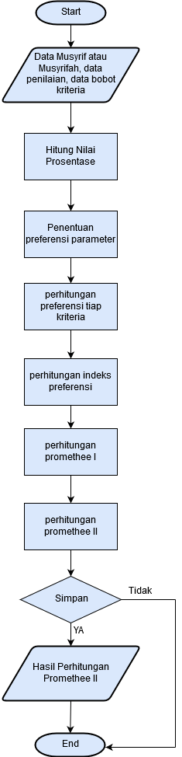
Gambar 1. Flowchart Metode Promethee
- Desain
Pada desain program akan terdapat tampilan untuk form input untuk memberikan nilai dari masing-masing alternatif. Adapun nilai-nilai yang di input pada form input adalah kriteria nilai keaktifan dan nilai tes. Masing-masing kriteria memiliki nilai subkriteria. Adapun nilai subkriteria dari masing-masing kriteria yaitu :
- Kriteria Keaktifan
Adapun subkriteria keaktifan meliputi :
- Shobahul Lughoh (SL) Bahasa Arab,
- Shobahul Lughoh (SL) Bahasa Inggris,
- Taklim Qur’an,
- Taklim Afkar,
- Sholat Berjama’ah.
- Kriteria Tes
Adapun subkriteria tes meliputi :
- Tes Taklim Afkar,
- Tes Bahasa Inggris,
- Tes Bahasa Arab,
- Tes Baca dan Tulis Al-Qur’an,
- Tes Interview.
- Pembuatan Program
Dalam penelitian ini pembuatan program menggunakan bahasa PHP, HTML , dan juga CSS.
- Metode Promethee
Dalam pembuatan sistem penunjang keputusan untuk menentukan musyrif dan musyrifah menggunakan metode promethee ini terdapat beberapa tahapan. Adapun tahapan-tahapan tersebut adalah sebagai berikut :
- Tahapan input nilai subkriteria
- Tahapan menghitung nilai prosentase kriteria
- Tahapan menentukan tipe preferensi
- Tahapan perhitungan nilai indeks
- Tahapan menentukan nilai entering flow dan leaving flow
- Tahapan menentukan nilai net flow

HASIL DAN PEMBAHASAN
Dalam sistem penunjang keputusan dengan menggunakan metode promethee untuk menentukan musyrif dan musyrifah, Sistem yang akan dirancang ini menggunakan perancangan dengan model use case dan activity diagram. Use case adalah fungsi-fungsi yang tersedia pada system untuk penggunanya. Sedangkan activity diagram adalah fungsi-fungsi yang menjelaskan tentang use case yang telah dibangun sebelumnya.
Fungsi dari sistem yang akan dirancang akan digambarkan dalam use case diagram yang dapat dilihat pada gambar 2 berikut.
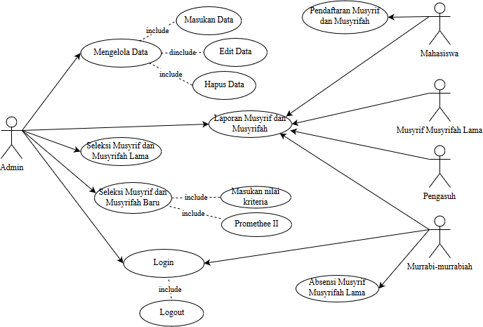
Gambar 2. Use Case Diagram
Dari gambar 2 tersebut dapat dideskripsikan sebagai berikut:
- Admin, mahasiswa, musyrif musyrifah lama, pengasuh, dan murrabi murrabiah sebagai actor
- Admin mempunyai akses menglola user seperti menambah data user dan mengubah data user, menambah data nilai musyrif dan musyrifah baru, menentukan jadwal oendaftaran musyrif dan musyrifah baru, menentukan kuota musyrif dan musyrifah baru tiap periode, mencetak hasil seleksi administrasi dan hasil seleksi musyrif dan musyrifah baru, dan mengunggah hasil seleksi administrasi dan hasil seleksi akhir musyrif dan musyrifah.
- User murrabi murrabiah mempunyai akses dapat melakukan absensi tiap musyrif dan musyrifah lama berdasarkan gedung atau ma’had.
- User mahasiswa UIN mempunyai akses dapat mendaftar untuk menjadi musyrif dan musyrifah dan melihat hasil seleksi musyrif dan musyrifah.
- User pengasuh mempunyai akses dapat melihat laporan atau hasil seleksi musyrif dan musyrifah.
- User musyrif dan musyrifah lama mempunyai akses hanya dapat melihat hasil seleksi musyrif dan musyrifah.
Activity diagram yang akan dijelaskan adalah activity diagram untuk proses perhitungan dengan metode promethee. Proses yang dilakukan adalah tahapan untuk menentukan promethee I kemudian hasil promethee I akan diproses kembali untuk mencari promethee II. Activity diagram proses perhitungan promethee dapat dilihat pada gambar 3 berikut.
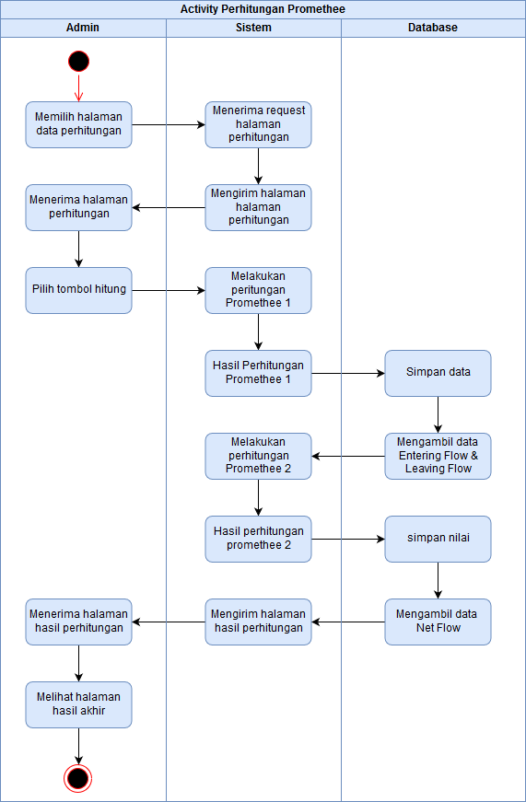
Gambar 3. Activity Diagram
Dalam penelitian ini terdapat tahapan-tahapan untuk menentukan musyrif dan musyrifah baru dengan menggunakan metode promethee. Adapun tahapan-tahapan tersebut sebagai berikut :
- Tahapan input nilai subkriteria musyrif dan musyrifah baru.
Tahapan ini akan melakukan proses input nilai musyrif dan musyrifah baru. Input nilai yang dilakukan dalam tahapan ini adalah proses input nilai subkriteria yang nantinya akan menjadi nilai kriteria.
Tabel 1 Nilai Subkriteria
Kriteria | Sub Kriteria | Musyrif 1  (A1) | Musyrifah 1  (A2) | Musyrif 2  (A3) | Musyrifah 2  (A4)
 | Taklim Qur’an | 88 | 93 | 91 | 86
 | Taklim Afkar | 92 | 96 | 98 | 92
Nilai Keaktifan(70%) | SL Arab | 91 | 96 | 93 | 88
 | SL Inggris | 93 | 91 | 87 | 91
 | Sholat Jama’ah | 70 | 77 | 84 | 66
Rata-Rata Nilai Keaktifan |  | 86,80 | 90,60 | 90,60 | 84,60
 | Taklim Afkar | 74 | 62 | 52 | 78
 | Bahasa Arab | 86 | 80 | 72 | 94
 | Bahasa Inggris | 68 | 46 | 60 | 60
Nilai Tes (30%) | Lisan Al-Qur;an | 78 | 64 | 78 | 92
 | Tulis Al-Qur;an | 88 | 86 | 84 | 90
 | Interview | 83 | 86 | 79 | 89
Rata-Rata Nilai Tes |  | 79,50 | 70,67 | 70,83 | 83,83
- Tahapan menghitung nilai prosentase kriteria
Tahapan ini melakukan proses perhitungan nilai subkriteria untuk mendapatkan nilai kriteria. Dalam perekrutan musyrif dan mursyrifah baru terdapat 2 kriteria yaitu kriteria keaktifan dengan bobot 70% dan kriteria tes dengan bobot 30%.
- Tahapan menentukan tipe preferensi
Tipe preferensi yang digunakan dalam penelitian ini adalah tipe preferensi II(Tipe Quasi) untuk kriteria tes dan tipe preferensi III(Tipe Linier) untuk kriteria keaktifan.
- Tahapan perhitungan nilai indeks
Perhitungan nilai indeks berdasarkan hasil perbandingan antar alternatif tiap masing-masing kriteria.
- Tahapan menentukan nilai entering flow dan leaving flow
Nilai entering flow dan leaving flow merupakan hasil promethee I.
- Tahapan menentukan nilai net flow
Nilai net flow merupakan hasil promethee II. Promethee II merupakan hasil proses lanjutan dari nilai promethee I yaitu entering flow dan leaving flow.
Setelah semua tahapan dilakukan akan dilakukan perangkingan berdasarkan hasil dari promethee II. Hasil tersebut dijadikan acuan untuk proses perangkingan musyrif dan musyrifah baru.
Tabel 2 Hasil Perangkingan Musyrif Dan Musyrifah
Alternatif | Nama | Net Flow | Ranking
A1 | Musyrif 1 | -0,35 | 3
A2 | Musyrifah 1 | 0,57 | 2
A3 | Musyrif 2 | 0,57 | 1
A4 | Musyrifah 2 | -0,79 | 4
Dalam penelitian ini terdapat beberapa rujukan yang digunakan terutama dalam penggunaan metode promethee untuk melakukan proses penyeleksian. Adapun beberapa rujukan yang digunakan yaitu :
- Sistem Pendukung Keputusan Seleksi Calon Karyawan Dengan Metode PROMETHEE Studi Kasus Pamella Group Yogyakarta. (Azizah & Winiarti, 2014)
- Rancang Bangun Sistem Pendukung Keputusan Pemilihan Mahasiswa Berprestasi Menggunakan Metode AHP dan Promethee. (Lemantara, Setiawan, & Aji, 2013)
- Perencanaan Sistem Pendukung Pengambilan Keputusan Penerimaan Taruna Dengan Metode PROMETHEE (Studi Kasus Seleksi Taruna Akmil). (Budiharjo, Sofyan, & Suparja, 2015)
Perbedaan penelitian ini dengan penelitian-penelitian sebelumnya yaitu pada penelitian ini akan dilakukan pemilihan musyrif atau musyrifah dengan data alternatif dan kriteria-kriteria yang sesuai dengan proses perekrutan musyrif dn musyrifah. Hasil proses seleksi musyrif dan musyrifah akan menghasilkan perangkingan musyrif dan musyrifah sesuai dengan kuota yang telah ditentukan.
Dari gambaran hasil simulasi perhitungan yang telah dilakukan maka akan diimplementasi dari hasil analisa dan desain sistem yang telah dirancang sebelumnya. Sehingga diharapkan dengan adanya implementasi ini dapat dipahami dengan mudah jalannya susatu sistem penunjang keputusan pemilihan musyrif dan musyrifah baru menggunakan metode promethee.
Tahap awal dalam implementasi program ini adalah admin memasukkan username dan password, tampilan selanjutnya adalah halaman dashboard. mengelola user seperti menambah data user dan mengubah data user, menambah data nilai musyrif dan musyrifah baru, menentukan jadwal pendaftaran musyrif dan musyrifah baru, menentukan kuota musyrif dan musyrifah baru tiap periode, mencetak hasil seleksi administrasi dan hasil seleksi musyrif dan musyrifah baru, dan mengunggah hasil seleksi administrasi dan hasil seleksi akhir musyrif dan musyrifah.
Halaman data pendaftaran merupakan menampilkan semua data pendaftar musyrif dan musyrifah baru berdasarkan periode terbaru. Pada halaman ini terdapat fitur untuk melakukan cetak hasil pendaftar yang lolos seleksi administrasi. Halaman data pendaftar dapat dilihat pada gambar 4 berikut.
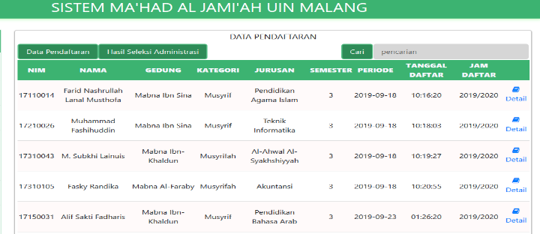
Gambar 4. Halaman Data Pendaftar

Halaman input data nilai musyrif dan musyrifah baru merupakan fitur untuk melakukan proses input data subkriteria dari musyrif dan musyrifah baru. Halaman data nilai dapat dilihat pada gambar 5 berikut.
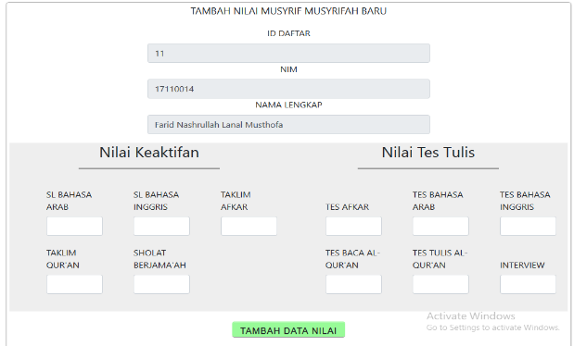
Gambar 5. Halaman Input Nilai
Halaman hasil perhitungan promethee I menampilkan semua data hasil perhitungan promethee I. Halaman daftar user dapat ditunjukkan pada gambar 7 berikut.
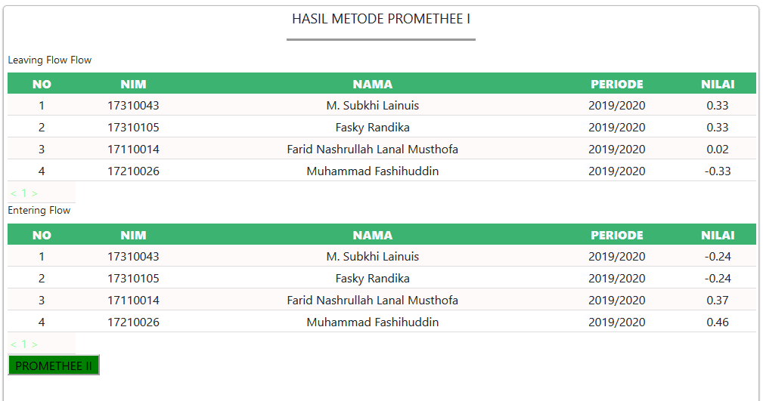
Gambar 6. Halaman Hasil Perhitungan Promethee I
Halaman hasil perhitungan promethee II merupakan halaman yang menampilkan hasil dari perhitungan promethee II. Tampilan halaman hasil perhitungan promethee II dapat dilihat pada gambar 8 berikut.
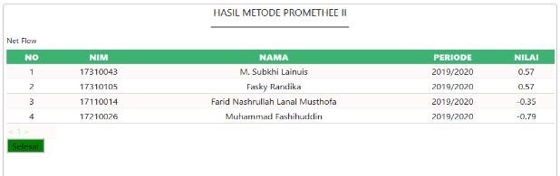
Gambar 7. Halaman Hasil Promethee II
Output program pada sistem penunjang keputusan untuk menentukan musyrif dan musyrifah dengan menggunakan metode promethee di pusat ma’had al-jami’ah UIN malang yaitu hasil seleksi musyrif dan musyrifah berdasarkan kuota yang telah ditentukan dan disajikan dalam bentuk .pdf. Tampilan output hasil seleksi musyrif dan musyrifah dapat dilihat pada gambar 9 berikut.


Gambar 8. Hasil Seleksi Musyrif Dan Musyrifah

SIMPULAN
Berdasarkan penelitian yang dilakukan dapat disimpulkan bahwa sistem penunjang keputusan menggunakan metode promethee untuk menentukan musyrif dan musyrifah di pusat ma’had al-jami’ah UIN Malang yang telah dibangun dan diimplementasikan dengan beberapa data yang sesuai dengan perhitungan manual yang dijelaskan sebelumnya. Hasil dari perangkingan dalam sistem ini sesuai dengan hasil perhitungan yang dilakukan secara manual dengan beberapa data yang digunakan. Dan dari hasil uji coba sistem dengan salah satu staff dipusat ma’had al-jami’ah bahwa terdapat sara untuk pengembangan sistem kedepannya yaitu sistem perlu dikembangkan untuk pendalaman fitur seleksi terutama fitur absensi dan seleksi yang dilakukan bukan hanya seleksi untuk formasi musyrif dan musyrifah namun ditambahkan dengan fitur seleksi untuk formasi santri tahfidz yang ada dipusat ma’had al-jami’ah UIN malang.

DAFTAR PUSTAKA

- Arief, M. R. (2011). Pemrograman Web Dinamis Menggunakan PHP dan MySQL . yogyakarta: C.V Andi OFFSET
- Azizah, N., & Winiarti, S. (2014). Sistem Pendukung Keputusan Seleksi Calon Karyawan Dengan Metode PROMETHEE Studi Kasus Pamella Group Yogyakarta. Jurnal Sarjana Teknik Informatika, 1061-1075.
- Budiharjo, H. S., Sofyan, H., & Suparja. (2015). Perencanaan Sistem Pendukung Pengambilan Keputusan Penerimaan Taruna Dengan Metode PROMETHEE (Studi Kasus Seleksi Taruna Akmil). SemnasIF, 147-155
- Edhy, S. (2004). Sistem Basis Data. Yogyakarta: Penerbit Graha Ilmu
- Efraim Turban, d. (2005). Decision Support Systems and . YOGYAKARTA: ANDI.
- Farizi, S. (2018). PEDOMAN MURABBI-MURABBIAH dan POLA PEMBINAAN MUSYRIF-MUSYRIFAH PUSAT MA'HAD AL-JAMI'AH. Malang.
- Lemantara, J., Setiawan, A. N., & Aji, N. M. (2013). Rancang Bangun Sistem Pendukung Keputusan Pemilihan Mahasiswa Terbaik Berprestasi Menggunakan Metode AHP dan Promethee. JNTETI
- Nugroho, A. (2010). Rekayasa Perangkat Lunak Berbasis Objek dengan Metode USDP. Yogyakarta: Penerbit Andi
- Terry, George, 2005, Dasar-Dasar Manajemen, Jakarta: PT, Bumi Aksara
- Yanuarta, A. D. (2013). Sistem Penunjang Keputusan Pemilihan Dosen Terbaik Menggunakan Metode Preference Ranking Organization Method For Encrichment Evaluation (PROMETHEE).

